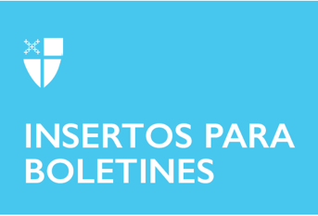

25 de septiembre de 2022 – Pentecostés 16 (C)
Los Ministerios Episcopales de Migración: Recursos educativos

Los Ministerios Episcopales de Migración (MEM) dan la bienvenida a los recién llegados, educan a las comunidades y abogan por políticas de inmigración humanas que respeten la dignidad y el valor de cada ser humano. Una de las formas en que los MEM construyen comunidades acogedoras es a través de la educación y la capacitación de las personas para que se involucren más en el ministerio de migración. Los MEM ofrecen recursos, seminarios web, materiales educativos y oportunidades para aquellos que desean aprender más o involucrarse en el ministerio de migración. Visite www.episcopalmigrationministries.com y aproveche los siguientes recursos:

Hometown Podcast: en su sexta temporada, Hometown presenta entrevistas con refugiados y solicitantes de asilo, personas y congregaciones que participan en el trabajo de bienvenida, expertos, defensores, autores y más.
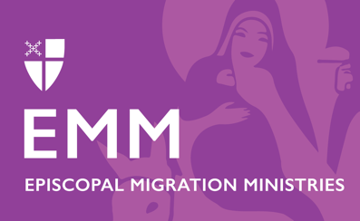
Kits de discusión de libros: los MEM proporcionan conjuntos (kits) de discusión de libros para capacitar a las congregaciones locales para que aprendan más sobre las personas y comunidades inmigrantes. Estos kits son ricos en recursos y preguntas para iniciar su discusión.
Estudio y adoración: los MEM ofrecen recursos litúrgicos estacionales para el Adviento, la Epifanía, la Cuaresma y el Día Mundial del Refugiado.
Conjunto de herramientas para el Domingo de los Refugiados: este completo conjunto de herramientas guía a las congregaciones a través del proceso de planificación y organización del Domingo de los Refugiados.
Kit de herramientas de apoyo a los solicitantes de asilo: este conjunto de herramientas proporciona orientación y recursos para las congregaciones que desean apoyar a los solicitantes de asilo y dar la bienvenida a los vecinos más nuevos.
Resumen semanal de noticias y boletín mensual: regístrese para recibir un resumen semanal de noticias sobre inmigración y el boletín mensual los MEM de amigos y patrocinadores (Friends & Supporters).

Formas de apoyar los ministerios episcopales de migración

DONAR
Su donación ayuda a que este ministerio que cambia vidas, sea posible. Para hacer su donación deducible de impuestos hoy:

Envíe un mensaje de texto con la palabra “Dar” al 41444 o llame al (212) 716-6002 para dar por teléfono.

Done en línea visitando bit.ly/supportemm o escaneando este código QR.

Envíe su donación por cheque o giro postal a:
DFMS-Iglesia Episcopal Protestante de EE. UU.
P.O. Box 958983
San Luis, MO 63195-8983

VOLUNTARIO o PATROCINADOR
Ofrézcase como voluntario en la oficina local de reasentamiento o conviértase en un patrocinador comunitario. Obtenga más información sobre estas oportunidades en episcopalmigrationministries.org.

EDUCAR
Explore los recursos, las oportunidades, los boletines, los seminarios web, el podcast Hometown, las publicaciones de blog y más de los MEM en episcopalmigrationminsitries.org.

ORAR
Incluya a los Ministerios Episcopales de Migración regularmente en sus oraciones. El ministerio de reasentamiento de refugiados incluye personal profesional, pero también decenas de miles de voluntarios, congregaciones y socios comunitarios y partes interesadas, que se unen para dar la bienvenida y apoyar a nuestros nuevos vecinos.

